MALDIVE
BRAVO PREMIUM ALIMATHÀ

ESSENTIAL

DAL 28 NOVEMBRE AL 06 DICEMBRE 2026
9 giorni e 7 notti | Formula TUTTO INCLUSO
Operativo voli Neos Air (orari indicative e soggetti a riconferma):
28/11 FIUMICINO/MALE 19:50-09:00 - 06/12 MALE/FIUMICINO 11:00-16:40
QUOTA PER PERSONA
€ 2.595
In camera BEACH BUNGALOW

LA QUOTA COMPRENDE
- Trasporto aereo in classe economica da Roma Fiumicino sui voli speciali, pasti o rinfreschi a bordo se e come previsti dalla
- compagnia aerea Neos Air; Bagaglio a mano 8kg; bagaglio in stiva 23 kg
- Sistemazione in camera beach bungalow a due letti con bagno o doccia
- Trattamento alberghiero formula tutto incluso
- Trasferimenti collettivi in barca veloce andata/ritorno
- Assicurazione Medico Bagaglio (massimale spese mediche € 5.000) e annullamento Polizza Base
- Oneri Carburante e valute € 105 a persona
- Tasse e oneri aeroportuali € 156 a persona (quota soggetta a variazione fino all’emissione biglietteria)

LA QUOTA NON COMPRENDE
- Assicurazioni facoltative:
- assicurazione integrativa sanitaria a partire da € 34, integrativa annullamento 4,5%, extra € 20 persona
- Green tax obbligatoria USD 12,00 per persona al giorno (bambini 0-12 anni inclusi)
- I pasti non espressamente indicati in programma
- Le visite e le escursioni facoltative
- Le bevande (salvo ove diversamente indicato), extra alberghieri
- Le spese di facchinaggio, le mance
- Tutto quanto non espressamente indicato alla voce la “La quota comprende”

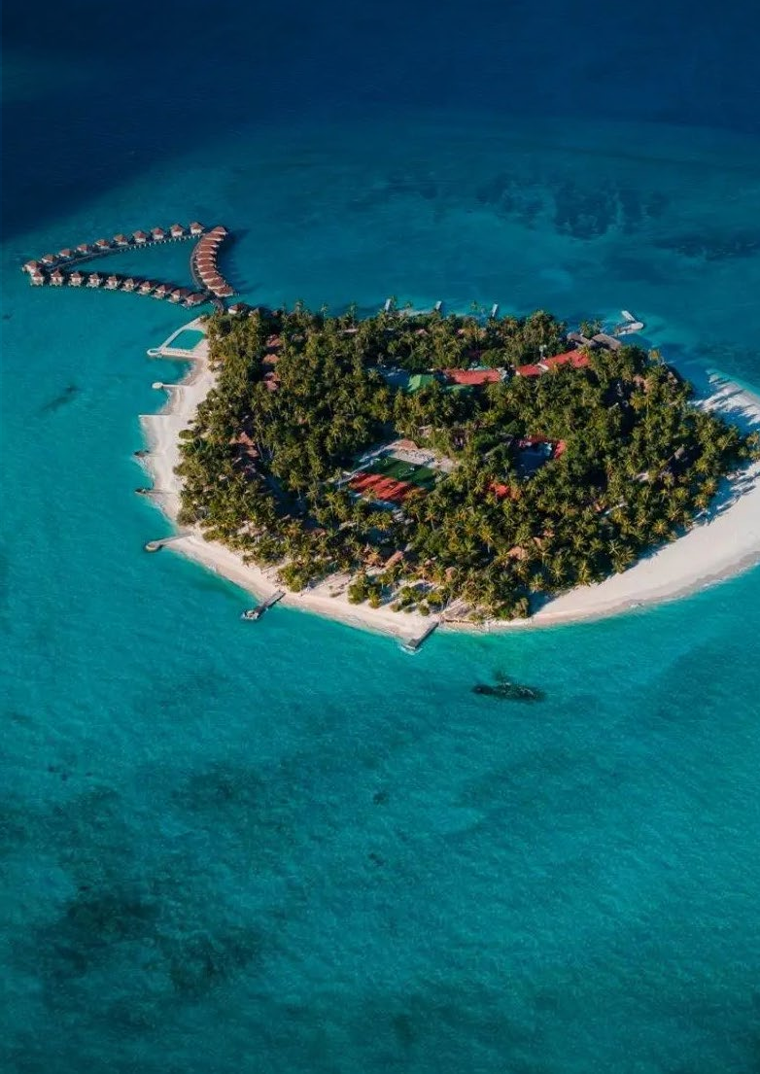


Quota gruppo soggetta a disponibilità limitata valida al raggiungimento di min 25 partecipanti.
Suppl. 3° bambini 2/11 anni € 1.660 | Suppl. 4° letto bambino 2/11 anni € 2.120 | Suppl. singola € 710 (disponibilità limitata) | Rid. 3° letto adulto € 56 Suppl. a persona: camera Sunset beach bungalow (su richiesta) € 120; camera Overwater (su richiesta) € 20
Per informazioni: +39 0677201831 - booking@3atours.com - www.3atours.com
VIM26

